Қосшы қаласының жер салығының мөлшерлемелерін түзету және жерлерін аймақтарға бөлу жобасын (схемасын) бекіту туралы
Ақмола облысы Қосшы қаласы мәслихатының 2022 жылғы 23 қарашадағы № 117/23-7 шешімі. Қазақстан Республикасының Әділет министрлігінде 2022 жылғы 29 қарашада № 30815 болып тіркелді
Қазақстан Республикасының Жер кодексінің 8 бабына, "Салық және бюджетке төленетін басқа да міндетті төлемдер туралы (Салық кодексі)" Қазақстан Республикасы Кодексінің 510, 531-баптарына сәйкес, Қосшы қаласының мәслихаты ШЕШТІ:
1. Қосшы қаласының жерлерін аймақтарға бөлу жобасы (схемасы) осы шешімнің 1 қосымшасына сәйкес бекітілсін.
2. Қосшы қаласының жер салығының мөлшерлемелері осы шешімнің 2-қосымшасына сәйкес арттырылсын (азайтылсын).
3. Осы шешім оның алғашқы ресми жарияланған күнінен кейін күнтізбелік он күн өткен соң қолданысқа енгізілетін осы шешімнің 1-тармағын қоспағанда, 2023 жылғы 1 қаңтардан бастап қолданысқа енгізіледі.
Қосшы қаласы  мәслихатының хатшысы | Б.Ибраев

2022 жылғы 23 қарашадағы
№ 117/23-7 Шешімге
1-қосымша
Қосшы қаласының жерлерін аймақтарға бөлу жобасы (схемасы)
о

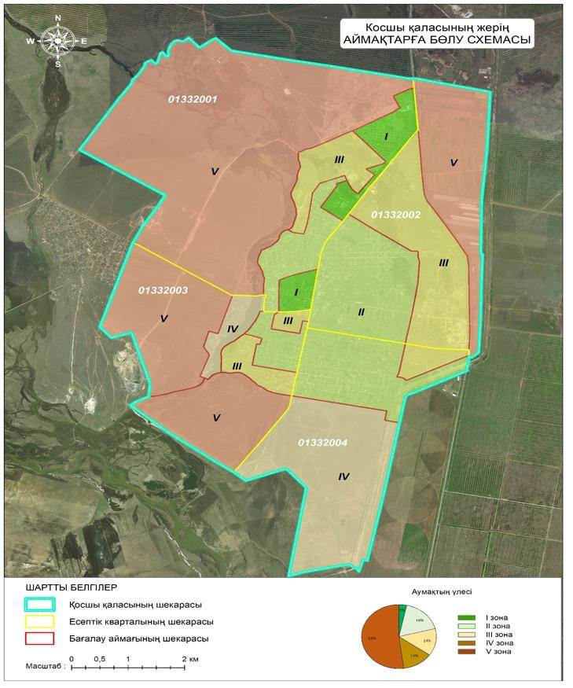

2022 жылғы 23 қарашадағы
№ 117/23-7 шешімге
2-қосымша
Қосшы қаласының жерлерін аймақтарға бөлу жобасы (схемасы) негізінде жер салығының мөлшерлемелерінің арттыруы (азайтуы)
Аймақ нөмерлері | Жер салығының мөлшерлемелерінің арттыруы (азайтуы)
I | + 50 %
II | + 35 %
III | + 10 %
IV | - 25 %
V | - 50%

© 2012. Қазақстан Республикасы Әділет министрлігінің «Қазақстан Республикасының Заңнама және құқықтық ақпарат институты» ШЖҚ РМК

